일반물리실험 보고서

대학 학부(과)
실험조: 조
담당교수:
담당조교:
실험일자: 년 월 일
실험실:
실험자:
학 번:
공동실험자:

포사체 운동
1. 목 적
지표면에서 발사장치를 이용하여 발사된 물체의 운동인 포사체 운동에서 발사각도에 따른 수평이동거리와 체공시간을 측정하고 초기속도를 계산해 봄으로써 포사체 운동이 가지고 있는 역학적원리를 이해한다.
2. 실험 기구
포사체 발사대 및 고정장치, 장전 막대, 포토게이트 타이머, 포토게이트, 포토게이트 고정장치, 리프트, 타임오프패드, C형 클램프, 색공, 흰 종이, 먹지, 줄자, 볼트와 너트 4set, 전원연결 케이블
3. 이 론
포사체 운동: 지면으로부터 일정한 각도로 쏘아 올린 물체의 운동
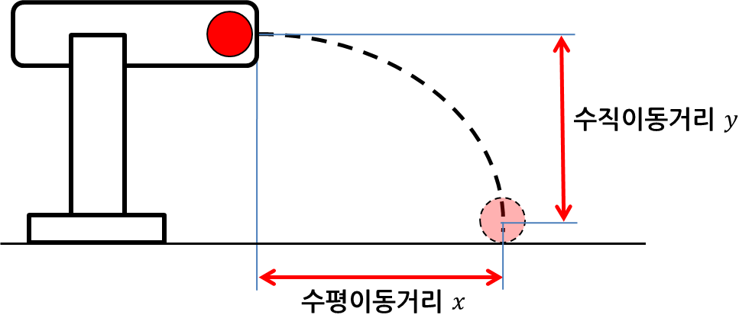
1) 수평방향 ( $θ=0°$ )일 때의 포사체의 포물선 운동
- 수직이동거리 $y=\frac{1}{2}gt^{2} → t=\sqrt{\frac{2y}{g}}$ (체공시간)
- 수평이동거리 $x=vt → v=\frac{x}{t}$ (속도)
2) 각 $θ$ 방향으로 발사된 포사체의 포물선 운동
비스듬히 던져 올린 물체의 포사체 운동은 다음과 같이 중력에 의해서 자유낙하 운동을 하는 연직 방향과 등속도 운동을 하는 수평 방향으로 나누어 해석하면 편리하다.
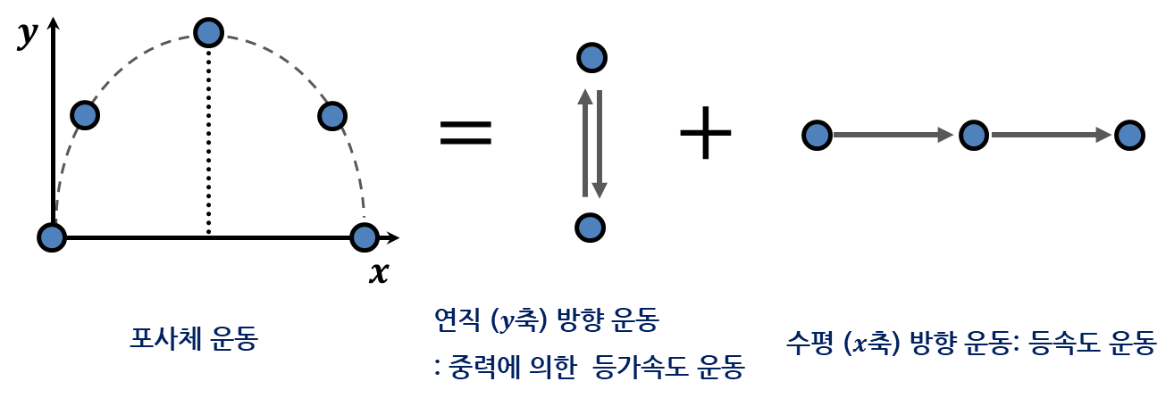

4. 측정값
4.1. 수평으로(θ= 0°) 발사된 공의 수평이동거리 x, 낙하시간 t 측정 및 초기 속력(v₀) 계산
- 수직 낙하거리 y: m
※ 초기 속력: $v_{0}=\frac{x}{t}$

4.2. 발사각도에 따른 체공시간 t_{f} 및 수평이동거리 x 측정
4.2.1. 체공시간 t_{f}
4.2.2. 수평이동거리(x)
5. 계산
5.1. 수평으로(θ= 0°) 발사된 공의 초기 속력 v₀ 계산
5.1.1. 측정값 수평이동거리 x, 낙하시간 t 그리고 계산된 초기 속력 v₀의 평균값
5.1.2. 이론값에 의한 초기 속력 v₀
- 수직낙하거리 y로부터 낙하시간 t를 계산하고 평균 수평이동거리로 초기 속력 이론값을 계산한다
※ - 낙하시간: $t=\sqrt{\frac{2y}{g}}$ ($g=9.80665m/s^{2}$)
- 초기 속력: $v_{0}=\frac{x}{t}$

5.2. 발사각도에 따른 체공시간 t_{f} 및 수평이동거리 x에 대한 평균값 계산
5.2.1. 발사각도별 체공시간 t_{f} 평균
5.2.2. 발사각도별 수평이동거리 x 평균
5.3. 발사각도별 초기 속력 v₀ 계산

6. 실험 결과
6.1. 초기 속력(v₀)
6.2. 발사각도에 따른 체공시간 t_{f} 및 수평이동거리 x에 대한 그래프

7. 토의 및 검토
1) 시간과 거리 측정이 어느정도 정밀하게 측정되었는지 이들 값으로 계산된 초기속도는 얼마나 정밀하게 측정되었는지 고찰해 본다.
2) 수평으로(θ= 0°) 발사되었을 때의 초기속도에서 이론값과 측정값을 비교해 보고 만약 차이가 있다면 그 원인을 분석해 본다.
3) 수평으로(θ= 0°) 발사했을 때의 초기속도와 발사각도를 달리해서 구한 초기속도를 비교해 보고 차이가 있다면 그 원인 또한 분석해 본다.
4) 초기속도가 일정하다고 가정했을 때 발사각도와 공의 수평이동거리 사이에는 어떤 관계가 있는지 확인해 본다.
5) 공기 저항이 없고 발사 초기속도가 일정할 때 공이 가장 멀리 날아가는 각도와 체공시간이 가장 긴 각도는 몇도 인지 확인해 본다.

8. 결론

